交響臺北2022－錢南章第五號交響曲
公開彩排場【團體票登記單】
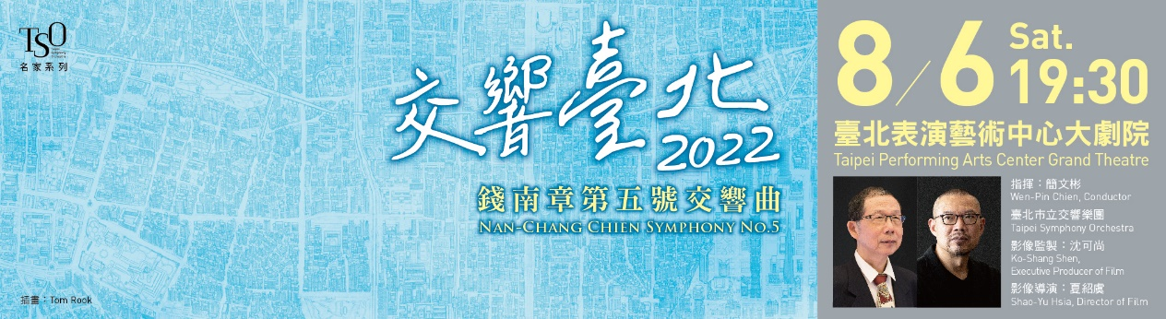

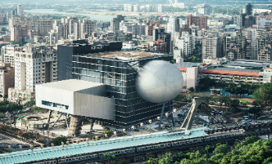
【節目時間地點】
2022年8月6日 (六) 19:30
臺北表演藝術中心 大劇院
(臺北市士林區劍潭路1號，近捷運劍潭站3號出口)
【節目簡介】
由簡文彬指揮帶領臺北市立交響樂團，示範演出國家文藝獎得主作曲家－錢南章老師的第五號交響曲「臺北」，此外，臺北表演藝術中心執行長王孟超將親自解說介紹北藝中心，帶領觀眾深入認識由國際知名建築師雷姆‧庫哈斯(Rem Koolhaas)以一鍋三味-台灣火鍋標誌整合與效率的構想所設計的科技劇場，讓聽眾體驗音樂藝術及在地文化，伴隨著「臺北」交響曲的篇章，與北市交一同以音樂交織臺北的脈動、感受臺北的溫度，在這炎炎夏日留下最美的回憶與悸動，更多節目詳細內容請見北市交官網。
回函
 |  |  |  | 填寫日期：111 年 月 日
公開彩排場 |  |  |  |  | 票券張數(最多20張，每人限兩張)
8月6日（六）19:30 |  | 臺北表演藝術中心
單位名稱 |  |  |  |  | 聯絡電話
聯絡人 |  |  |  |  | 聯絡人職稱
E-mail
填表說明：
- 回傳方式：填寫完畢後請將表格以傳真方式回傳至(02) 2577-8244，或E-Mail至peggychou.tso@gmail.com
- 回傳後請來電(02) 2578-6731 分機725 周小姐，聯繫取票方式。
如有疑問，歡迎來電諮詢專人：
臺北市立交響樂團研究推廣組周小姐
電話：(02) 2578-6731分機725
Email : peggychou.tso@gmail.com
傳真：(02) 2577-8244
地址：臺北市萬華區興寧街2號3樓

